Documentation Complète du Système UIST-2ITS

Table des Matières
- Architecture Globale
- Acteurs et Privilèges
- Fonctionnalités par Acteur
- Relations et Modèle de Données
- Diagrammes UML

1. Architecture Globale

1.1 Principes Architecturaux
Le système UIST-Planify adopte une architecture en couches basée sur le principe du moindre privilège et de la séparation des responsabilités. L'architecture se compose de 4 couches hiérarchiques :
- ┌─────────────────────────────────────────────────────────┐
- │ COUCHE 1 : GOUVERNANCE SYSTÈME │
- │ (Super Administrateur) │
- └─────────────────────────────────────────────────────────┘
- ↓
- ┌─────────────────────────────────────────────────────────┐
- │ COUCHE 2 : GOUVERNANCE PÉDAGOGIQUE │
- │ (Directeur/Administrateur Principal) │
- └─────────────────────────────────────────────────────────┘
- ↓
- ┌─────────────────────────────────────────────────────────┐
- │ COUCHE 3 : ADMINISTRATION OPÉRATIONNELLE │
- │ ┌──────────────┬──────────────┬──────────────┐ │
- │ │ Gestion 1 │ Gestion 2 │ Gestion 3 │ │
- │ │ (Logistique) │ (Scolarité) │ (Suivi) │ │
- │ └──────────────┴──────────────┴──────────────┘ │
- └─────────────────────────────────────────────────────────┘
- ↓
- ┌─────────────────────────────────────────────────────────┐
- │ COUCHE 4 : UTILISATEURS FINAUX │
- │ (Enseignants, Étudiants, Parents) │
- └─────────────────────────────────────────────────────────┘

1.2 Stack Technique
- Backend : Flask (Python) avec architecture Blueprint
- Base de données : MySQL 8.0+
- Sécurité : Werkzeug pour hashage des mots de passe, sessions Flask
- Génération de documents : ReportLab (PDF), OpenPyXL (Excel)
- Frontend : Templates Jinja2, Bootstrap 5

2. Acteurs et Privilèges

2.1 Hiérarchie des Rôles
- SUPER_ADMIN (Niveau 5)
- ↓
- DIRECTEUR (Niveau 4)
- ↓
- GESTION_1, GESTION_2, GESTION_3 (Niveau 3)
- ↓
- ENSEIGNANT (Niveau 2)
- ↓
- ETUDIANT, PARENT (Niveau 1)

2.2 Matrice des Privilèges
Privilège | Super Admin | Directeur | Gestion 1 | Gestion 2 | Gestion 3 | Enseignant | Étudiant | Parent
Gérer tous utilisateurs | ✅ | ✅ | ❌ | ❌ | ❌ | ❌ | ❌ | ❌
Créer comptes Admin | ✅ | ❌ | ❌ | ❌ | ❌ | ❌ | ❌ | ❌
Valider notes | ❌ | ✅ | ❌ | ❌ | ❌ | ❌ | ❌ | ❌
Arbitrer conflits | ❌ | ✅ | ❌ | ❌ | ❌ | ❌ | ❌ | ❌
Gérer EDT | ❌ | ✅ | ✅ | ❌ | ❌ | ❌ | ❌ | ❌
Gérer salles/filières | ❌ | ✅ | ✅ | ❌ | ❌ | ❌ | ❌ | ❌
Inscrire étudiants | ❌ | ✅ | ❌ | ✅ | ❌ | ❌ | ❌ | ❌
Importer notes | ❌ | ✅ | ❌ | ✅ | ❌ | ❌ | ❌ | ❌
Marquer présences | ❌ | ✅ | ❌ | ❌ | ✅ | ❌ | ❌ | ❌
Saisir notes | ❌ | ✅ | ❌ | ✅ | ❌ | ✅ | ❌ | ❌
Consulter ses notes | ❌ | ❌ | ❌ | ❌ | ❌ | ❌ | ✅ | ❌
Consulter notes enfant | ❌ | ❌ | ❌ | ❌ | ❌ | ❌ | ❌ | ✅

3. Fonctionnalités par Acteur

3.1 SUPER ADMINISTRATEUR (Gouvernance Système)
Description : Garant de l'intégrité technique, de la sécurité et de la disponibilité du système. Il ne s'implique PAS dans la pédagogie.

Fonctionnalités
- Gestion des Utilisateurs Globale
  - Route : /super-admin/utilisateurs
  - Méthodes : GET, POST, PUT, DELETE
  - Logique :
    - Créer des comptes pour TOUS les rôles (y compris DIRECTEUR)
    - Modifier les informations de n'importe quel utilisateur
    - Désactiver/Réactiver des comptes
    - Génération automatique de matricules uniques (format : UIST-YYYY-XXXXX)
  - Contraintes :
    - Seul rôle pouvant créer des SUPER_ADMIN
    - Hashage obligatoire des mots de passe (bcrypt)
    - Validation email unique
- Configuration Système
  - Route : /super-admin/configuration
  - Méthodes : GET, PUT
  - Logique :
    - Définir l'année académique active (ex: 2025-2026)
    - Configurer les semestres (dates de début/fin)
    - Paramétrer les seuils d'alerte (ex: taux de présence minimum)
    - Gérer les paramètres de sécurité (expiration des sessions)
- Rapports d'Audit Système
  - Route : /super-admin/rapports/audit
  - Méthodes : GET
  - Logique :
    - Consulter la table audit_usage pour toutes les actions
    - Filtrer par utilisateur, date, type d'action
    - Exporter en JSON, CSV, PDF
  - Données affichées :
    - Actions de connexion/déconnexion
    - Modifications critiques (suppressions, changements de rôles)
    - Tentatives d'accès non autorisé
- Statistiques Globales
  - Route : /super-admin/dashboard
  - Méthodes : GET
  - Logique :
    - Nombre total d'utilisateurs par rôle
    - Taux d'activité système (connexions/jour)
    - Performance de la base de données (temps de réponse moyen)
    - Alertes système (erreurs 500, accès bloqués)

Relations
- Aucune relation directe avec les entités pédagogiques (Cours, Notes, EDT)
- Relation : audit_usage.id_user → utilisateurs.id_user

3.2 DIRECTEUR / ADMINISTRATEUR (Gouvernance Pédagogique)
Description : Autorité pédagogique suprême. Supervise toutes les branches administratives et valide les décisions critiques. Hérite des droits de Gestion 1, 2 et 3.

Fonctionnalités
- Gestion des Utilisateurs Pédagogiques
  - Route : /directeur/utilisateurs
  - Méthodes : GET, POST, PUT, DELETE
  - Logique :
    - Créer des comptes ENSEIGNANT, ETUDIANT, PARENT, GESTION_X
    - Ne peut PAS créer de SUPER_ADMIN
    - Peut modifier/supprimer ces comptes
  - Contraintes :
    - Vérification hiérarchique : role_user <= role_directeur
- Validation Souveraine des Notes
  - Route : /directeur/notes/validation
  - Méthodes : GET, POST
  - Logique :
    - Lister toutes les notes en statut 'En attente'
    - Valider une note : UPDATE notes SET statut_validation='Valide', id_validateur=<directeur_id>
    - Une fois validée, la note devient immuable (sauf par le Directeur)
  - Règle métier : Seules les notes validées sont visibles pour les étudiants
- Arbitrage des Conflits EDT
  - Route : /directeur/conflits
  - Méthodes : GET, POST
  - Logique :
    - Consulter les conflits détectés (RG01)
    - Forcer la création d'un créneau malgré un conflit (avec justification)
    - Résoudre un conflit en modifiant l'EDT
  - Audit : Toute action de forçage est tracée dans audit_usage
- Tableau de Bord Stratégique
  - Route : /directeur/dashboard
  - Méthodes : GET
  - Logique :
    - Taux de réussite par filière
    - Statistiques de présence globale (enseignants et étudiants)
    - Nombre de notes en attente de validation
    - Conflits EDT non résolus
    - Alertes pédagogiques (étudiants en difficulté)
- Génération de Rapports Pédagogiques
  - Route : /directeur/rapports/pedagogiques
  - Méthodes : GET
  - Logique :
    - Rapport de fin de semestre (moyennes par filière)
    - Classements généraux
    - Taux d'assiduité par cours
  - Export : PDF, Excel

Relations
- Toutes les entités (peut consulter et modifier tout élément pédagogique)
- Relation spécifique : notes.id_validateur → utilisateurs.id_user

3.3 GESTION 1 (Pôle Logistique & Infrastructure)
Description : Responsable de l'architecture académique : locaux, programmes et planification temporelle.

Fonctionnalités
- Gestion des Salles
  - Route : /gestion1/salles
  - Méthodes : GET, POST, PUT, DELETE
  - Logique :
    - CRUD complet sur la table salles
    - Champs : nom_salle, capacite, equipements, batiment
  - Validation :
    - Capacité > 0
    - Nom unique par bâtiment
- Gestion des Filières
  - Route : /gestion1/filieres
  - Méthodes : GET, POST, PUT, DELETE
  - Logique :
    - CRUD sur filieres
    - Définir le niveau (L1, L2, L3, M1, M2) et l'effectif prévu
  - Contrainte :
    - Impossible de supprimer une filière avec des étudiants inscrits (vérifier COUNT(etudiants))
- Gestion des Cours
  - Route : /gestion1/cours
  - Méthodes : GET, POST, PUT, DELETE
  - Logique :
    - CRUD sur cours
    - Lier un cours à une filière (id_filiere)
    - Définir le code (unique), libellé, crédits
  - Validation :
    - Code cours unique dans le système
    - Crédits entre 1 et 10
- Planification de l'Emploi du Temps (EDT)
  - Route : /gestion1/edt
  - Méthodes : GET, POST, PUT, DELETE
  - Logique :
    - Créer un créneau : INSERT INTO emploi_du_temps
- Vérification RG01 (Intégrité EDT) avant insertion :
SELECT COUNT(*) FROM emploi_du_tempsWHERE jour = <jour> AND semaine_numero = <semaine>AND ( (id_enseignant = <ens> AND <heure_conflit>) OR (id_salle = <salle> AND <heure_conflit>) OR (id_cours IN (SELECT id_cours FROM cours WHERE id_filiere = <fil>) AND <heure_conflit>))

    - Si COUNT > 0 : Blocage ou alerte Directeur
  - Fonctionnalité avancée : Consulter les disponibilités enseignants avant de planifier
- Gestion des Disponibilités Enseignants
  - Route : /gestion1/disponibilites
  - Méthodes : GET
  - Logique :
    - Consulter la table disponibilites_enseignants
    - Affichage visuel : grille hebdomadaire avec zones grises (indisponible)
  - Aide à la décision : Alerte si tentative de planification sur un créneau indisponible
- Assignation Enseignant-Cours
  - Route : /gestion1/assignation
  - Méthodes : POST
  - Logique :
    - Lier un enseignant à un cours via l'EDT
    - Vérifier que l'enseignant a la spécialité appropriée

Relations
- Directes : salles, filieres, cours, emploi_du_temps, disponibilites_enseignants
- Indirectes : enseignants (lecture seule pour assignation)

3.4 GESTION 2 (Pôle Scolarité & Évaluations)
Description : Gère le cycle de vie de l'étudiant et le processus d'évaluation, de l'inscription à la certification.

Fonctionnalités
- Gestion des Étudiants
  - Route : /gestion2/etudiants
  - Méthodes : GET, POST, PUT, DELETE
  - Logique :
    - Création de compte utilisateurs avec role='ETUDIANT'
    - Insertion dans etudiants avec id_user, id_filiere, date_naissance, adresse
- Workflow :
# Étape 1 : Créer utilisateuruser_id = Utilisateur.creer(role='ETUDIANT', ...)# Étape 2 : Créer profil étudiantEtudiant.creer(id_user=user_id, id_filiere=..., ...)

  - Validation :
    - Un id_user ne peut apparaître qu'une seule fois dans etudiants
    - Vérifier que la filière existe
- Gestion des Parents
  - Route : /gestion2/parents
  - Méthodes : GET, POST, PUT, DELETE
  - Logique :
    - Créer compte utilisateurs avec role='PARENT'
    - Insertion dans parents
    - Liaison avec étudiants via parente_liaison
  - Règle métier :
    - Un parent peut être lié à plusieurs étudiants (fratrie)
    - Un étudiant peut avoir plusieurs parents (père, mère, tuteur)
- Liaison Parent-Étudiant
  - Route : /gestion2/liaison-parent
  - Méthodes : POST, DELETE
- Logique :
INSERT INTO parente_liaison (id_parent, id_etudiant, lien_parente)VALUES (<parent>, <etudiant>, 'Père'|'Mère'|'Tuteur')

  - Validation :
    - Vérifier que parent et étudiant existent
    - Empêcher les doublons (même parent-étudiant-lien)
- Planification des Examens
  - Route : /gestion2/examens
  - Méthodes : GET, POST
  - Logique :
    - Créer un créneau EDT spécifique pour un examen
    - Marquer le type de cours comme "Examen" (peut nécessiter une colonne type_creneau dans emploi_du_temps)
  - Contraintes :
    - Vérifier RG01 (pas de conflit de salle/enseignant)
    - Prévoir une salle avec capacité suffisante pour la filière
- Import Massif de Notes (Excel)
  - Route : /gestion2/import-notes
  - Méthodes : POST
  - Logique :
    - Upload d'un fichier Excel avec colonnes : Matricule, Code_Cours, Note, Type_Evaluation
- Validation de chaque ligne :
for row in excel_data: etudiant = Etudiant.obtenir_par_matricule(row['Matricule']) cours = Cours.obtenir_par_code(row['Code_Cours']) if etudiant and cours: Note.creer( id_etudiant=etudiant.id, id_cours=cours.id, valeur_note=row['Note'], statut_validation='En attente' )

  - Gestion d'erreurs :
    - Créer une table import_erreurs pour tracer les lignes rejetées
    - Afficher un rapport post-import
- Saisie Manuelle de Notes
  - Route : /gestion2/notes/saisie
  - Méthodes : POST
- Logique :
INSERT INTO notes (id_etudiant, id_cours, valeur_note, statut_validation, date_saisie)VALUES (<etud>, <cours>, <note>, 'En attente', NOW())

  - Validation :
    - Note entre 0 et 20
    - Vérifier que l'étudiant est inscrit dans la filière du cours
- Génération des Bulletins
  - Route : /gestion2/bulletins/generer
  - Méthodes : POST
  - Logique :
- Calculer la moyenne générale :
SELECT AVG(n.valeur_note * c.credit) / SUM(c.credit) AS moyenneFROM notes nJOIN cours c ON n.id_cours = c.id_coursWHERE n.id_etudiant = <etud> AND n.statut_validation = 'Valide'AND c.id_filiere = (SELECT id_filiere FROM etudiants WHERE id_etudiant = <etud>)

- Calculer le rang :
SELECT COUNT(*) + 1 AS rangFROM (SELECT id_etudiant, AVG(valeur_note) AS moy FROM notes GROUP BY id_etudiant) AS classementWHERE moy > <moyenne_etudiant>

    - Générer le PDF (ReportLab)
    - Sauvegarder dans bulletins avec chemin_pdf
  - Règle : Seules les notes validées sont incluses
- Édition des Procès-Verbaux (PV)
  - Route : /gestion2/pv/generer
  - Méthodes : POST
  - Logique :
    - Générer un document récapitulatif pour une filière/semestre
    - Inclure : liste des étudiants, moyennes, décisions (admis/ajourné)
  - Format : PDF officiel avec en-tête institutionnel

Relations
- Directes : etudiants, parents, parente_liaison, notes, bulletins
- Indirectes : cours (pour validation des notes), filieres (pour inscription)

3.5 GESTION 3 (Pôle Suivi & Contrôle)
Description : Vigilance quotidienne sur les présences et détection des anomalies de planification.

Fonctionnalités
- Marquage des Présences
  - Route : /gestion3/presences/marquer
  - Méthodes : POST
- Logique :
INSERT INTO presences (id_edt, statut, date_pointage, commentaire)VALUES (<creneau>, 'Present'|'Absent'|'Retard', CURDATE(), <comment>)

  - Interface : Liste des créneaux du jour avec boutons radio (Présent/Absent/Retard)
- Statistiques de Présence
  - Route : /gestion3/presences/statistiques
  - Méthodes : GET
- Logique :
SELECT e.nom, e.prenom, COUNT(p.id_presence) AS total_cours, SUM(CASE WHEN p.statut = 'Present' THEN 1 ELSE 0 END) AS presents, (SUM(CASE WHEN p.statut = 'Present' THEN 1 ELSE 0 END) * 100.0 / COUNT(p.id_presence)) AS tauxFROM enseignants ensJOIN utilisateurs e ON ens.id_user = e.id_userLEFT JOIN emploi_du_temps edt ON ens.id_enseignant = edt.id_enseignantLEFT JOIN presences p ON edt.id_edt = p.id_edtGROUP BY ens.id_enseignant

  - Affichage : Tableau avec alertes pour taux < 80%
- Monitoring des Conflits EDT
  - Route : /gestion3/conflits/detection
  - Méthodes : GET
  - Logique :
    - Exécuter une requête de détection en temps réel (similaire à RG01)
    - Lister les créneaux en conflit avec détails (enseignant/salle/filière)
  - Actions :
    - Notifier Gestion 1 et Directeur
    - Proposer des créneaux alternatifs
- Gestion de la Messagerie Interne
  - Route : /gestion3/messages
  - Méthodes : GET, POST
  - Logique :
    - Créer/consulter des messages entre utilisateurs
    - Notifications pour : notes validées, changements EDT, rappels examens
  - Table : messages (id_expediteur, id_destinataire, contenu, date)
- Alertes Automatiques
  - Route : /gestion3/alertes
  - Méthodes : GET
  - Logique :
    - Détecter les étudiants avec taux de présence < 75%
    - Détecter les notes anormales (< 5 ou = 0)
    - Générer des notifications pour les parents concernés

Relations
- Directes : presences, messages
- Indirectes : emploi_du_temps (pour pointage), etudiants (pour alertes)

3.6 ENSEIGNANT
Description : Acteur pédagogique sur le terrain. Saisit les notes et consulte son emploi du temps.

Fonctionnalités
- Déclaration des Disponibilités
  - Route : /enseignant/disponibilites
  - Méthodes : GET, POST, DELETE
- Logique :
INSERT INTO disponibilites_enseignants (id_enseignant, jour, heure_debut, heure_fin, est_disponible)VALUES (<ens>, 'Lundi', '08:00', '12:00', FALSE)

  - Interface : Grille hebdomadaire interactive où l'enseignant clique pour marquer les indisponibilités
- Consultation de l'EDT Personnel
  - Route : /enseignant/edt
  - Méthodes : GET
- Logique :
SELECT edt.*, c.libelle, s.nom_salle, f.nom_filiereFROM emploi_du_temps edtJOIN cours c ON edt.id_cours = c.id_coursJOIN salles s ON edt.id_salle = s.id_salleJOIN filieres f ON c.id_filiere = f.id_filiereWHERE edt.id_enseignant = (SELECT id_enseignant FROM enseignants WHERE id_user = <current_user>)AND edt.semaine_numero = <semaine_actuelle>ORDER BY edt.jour, edt.heure_debut

  - Affichage : Calendrier hebdomadaire visuel
- Saisie de Notes
  - Route : /enseignant/notes/saisie
  - Méthodes : POST
  - Logique :
    - Afficher la liste des cours assignés à l'enseignant
    - Pour chaque cours, afficher les étudiants de la filière
- Saisir les notes :
INSERT INTO notes (id_etudiant, id_cours, valeur_note, statut_validation, date_saisie)VALUES (<etud>, <cours_enseignant>, <note>, 'En attente', NOW())

  - Contraintes :
    - L'enseignant ne peut saisir que pour SES cours (vérifier emploi_du_temps.id_enseignant)
    - Note entre 0 et 20
- Historique des Notes Saisies
  - Route : /enseignant/notes/historique
  - Méthodes : GET
- Logique :
SELECT n.*, e.nom, e.prenom, c.libelleFROM notes nJOIN etudiants et ON n.id_etudiant = et.id_etudiantJOIN utilisateurs e ON et.id_user = e.id_userJOIN cours c ON n.id_cours = c.id_coursJOIN emploi_du_temps edt ON c.id_cours = edt.id_coursWHERE edt.id_enseignant = (SELECT id_enseignant FROM enseignants WHERE id_user = <current_user>)ORDER BY n.date_saisie DESC

- Tableau de Bord Personnel
  - Route : /enseignant/dashboard
  - Méthodes : GET
  - Logique :
    - Nombre de cours cette semaine
    - Taux de présence personnel
    - Nombre de notes saisies (en attente vs validées)

Relations
- Directes : enseignants, disponibilites_enseignants, notes (création)
- Indirectes : emploi_du_temps (consultation), etudiants (via cours)

3.7 ÉTUDIANT
Description : Bénéficiaire final du système. Consultation uniquement de ses propres données.

Fonctionnalités
- Consultation de l'EDT Personnel
  - Route : /etudiant/edt
  - Méthodes : GET
- Logique :
SELECT edt.*, c.libelle, ens_u.nom AS enseignant_nom, s.nom_salleFROM emploi_du_temps edtJOIN cours c ON edt.id_cours = c.id_coursJOIN enseignants ens ON edt.id_enseignant = ens.id_enseignantJOIN utilisateurs ens_u ON ens.id_user = ens_u.id_userJOIN salles s ON edt.id_salle = s.id_salleWHERE c.id_filiere = (SELECT id_filiere FROM etudiants WHERE id_user = <current_user>)AND edt.semaine_numero = <semaine>

- Consultation des Notes
  - Route : /etudiant/notes
  - Méthodes : GET
- Logique :
SELECT n.valeur_note, n.date_saisie, c.libelle, c.creditFROM notes nJOIN cours c ON n.id_cours = c.id_coursWHERE n.id_etudiant = (SELECT id_etudiant FROM etudiants WHERE id_user = <current_user>)AND n.statut_validation = 'Valide' -- CRITIQUE : Seules les notes validéesORDER BY n.date_saisie DESC

  - Affichage : Tableau avec calcul de moyenne automatique
- Consultation des Bulletins
  - Route : /etudiant/bulletins
  - Méthodes : GET

Logique : sql SELECT b.*, b.chemin_pdf FROM bulletins b WHERE b.id_etudiant = (SELECT id_etudiant FROM etudiants WHERE id_user = <current_user>) ORDER BY b.annee_academique DESC, b.semestre DESC
- Action : Télécharger le PDF
- Profil Personnel
  - Route : /etudiant/profil
  - Méthodes : GET, PUT
  - Logique :
    - Consulter : nom, prénom, matricule, filière, date de naissance
    - Modifier : adresse, email (avec validation)
- Tableau de Bord
  - Route : /etudiant/dashboard
  - Méthodes : GET
  - Logique :
    - Moyenne générale actuelle
    - Classement dans la filière
    - Prochain cours (requête sur EDT avec NOW())

Relations
- Directes : etudiants, notes (lecture seule), bulletins (lecture seule)
- Indirectes : cours, emploi_du_temps (via filière)

3.8 PARENT
Description : Tuteur légal suivant la progression académique de son/ses enfant(s).

Fonctionnalités
- Sélection de l'Enfant
  - Route : /parent/enfants
  - Méthodes : GET
- Logique :
SELECT e.id_etudiant, u.nom, u.prenom, f.nom_filiereFROM parente_liaison plJOIN etudiants e ON pl.id_etudiant = e.id_etudiantJOIN utilisateurs u ON e.id_user = u.id_userJOIN filieres f ON e.id_filiere = f.id_filiereWHERE pl.id_parent = (SELECT id_parent FROM parents WHERE id_user = <current_user>)

  - Interface : Liste déroulante si plusieurs enfants
- Consultation de l'EDT de l'Enfant
  - Route : /parent/enfant/<id_etudiant>/edt
  - Méthodes : GET
- Logique : Identique à Étudiant, mais avec vérification :
# Vérifier que le parent a le droit de voir cet étudiantif not ParenteLiaison.verifier_lien(parent_id, etudiant_id): abort(403)

- Consultation des Notes de l'Enfant
  - Route : /parent/enfant/<id_etudiant>/notes
  - Méthodes : GET
- Logique :
SELECT n.valeur_note, n.date_saisie, c.libelleFROM notes nJOIN cours c ON n.id_cours = c.id_coursWHERE n.id_etudiant = <id_etudiant>AND n.statut_validation = 'Valide'AND EXISTS ( SELECT 1 FROM parente_liaison WHERE id_parent = (SELECT id_parent FROM parents WHERE id_user = <current_user>) AND id_etudiant = <id_etudiant>)

- Consultation de l'Assiduité
  - Route : /parent/enfant/<id_etudiant>/assiduite
  - Méthodes : GET
  - Logique :
    - Calculer le taux de présence de l'enfant (si la fonctionnalité existe pour les étudiants)
    - Afficher les absences récentes
- Réception de Notifications
  - Route : /parent/notifications
  - Méthodes : GET
  - Logique :
    - Lister les messages système :
      - "Nouvelle note validée pour [Enfant]"
      - "Modification de l'EDT de [Enfant]"
      - "Alerte : Taux de présence faible pour [Enfant]"

Relations
- Directes : parents, parente_liaison
- Indirectes : etudiants, notes (via liaison), emploi_du_temps (via étudiant)

4. Relations et Modèle de Données

4.1 Schéma de Base de Données Corrigé
- -- ==========================================================
- -- UIST-PLANIFY : SCHÉMA COMPLET COHÉRENT
- -- ==========================================================

- CREATE DATABASE IF NOT EXISTS uist_planify_db
- CHARACTER SET utf8mb4 COLLATE utf8mb4_unicode_ci;

- USE uist_planify_db;

- -- ==========================================================
- -- COUCHE GOUVERNANCE
- -- ==========================================================

- CREATE TABLE utilisateurs (
- id_user INT PRIMARY KEY AUTO_INCREMENT,
- matricule VARCHAR(20) UNIQUE NOT NULL,
- nom VARCHAR(100) NOT NULL,
- prenom VARCHAR(100) NOT NULL,
- email VARCHAR(150) UNIQUE NOT NULL,
- mot_de_passe VARCHAR(255) NOT NULL, -- Bcrypt hash
- role ENUM(
- 'SUPER_ADMIN',
- 'DIRECTEUR',
- 'GESTION_1',
- 'GESTION_2',
- 'GESTION_3',
- 'ENSEIGNANT',
- 'ETUDIANT',
- 'PARENT'
- ) NOT NULL,
- est_actif BOOLEAN DEFAULT TRUE,
- date_creation TIMESTAMP DEFAULT CURRENT_TIMESTAMP,
- derniere_connexion TIMESTAMP NULL,
- INDEX idx_role (role),
- INDEX idx_email (email)
- ) ENGINE=InnoDB;

- CREATE TABLE audit_usage (
- id_audit INT PRIMARY KEY AUTO_INCREMENT,
- id_user INT,
- action VARCHAR(255) NOT NULL,
- table_affectee VARCHAR(50),
- id_enregistrement INT, -- ID de l'élément modifié
- details TEXT,
- ip_address VARCHAR(45),
- date_action TIMESTAMP DEFAULT CURRENT_TIMESTAMP,
- FOREIGN KEY (id_user) REFERENCES utilisateurs(id_user) ON DELETE SET NULL,
- INDEX idx_user_date (id_user, date_action)
- ) ENGINE=InnoDB;

- -- ==========================================================
- -- POLE GESTION 1 : Infrastructure
- -- ==========================================================

- CREATE TABLE salles (
- id_salle INT PRIMARY KEY AUTO_INCREMENT,
- nom_salle VARCHAR(50) NOT NULL,
- capacite INT NOT NULL CHECK (capacite > 0),
- equipements TEXT,
- batiment VARCHAR(50),
- est_active BOOLEAN DEFAULT TRUE,
- UNIQUE KEY unique_salle_batiment (nom_salle, batiment)
- ) ENGINE=InnoDB;

- CREATE TABLE filieres (
- id_filiere INT PRIMARY KEY AUTO_INCREMENT,
- code_filiere VARCHAR(20) UNIQUE NOT NULL,
- nom_filiere VARCHAR(100) NOT NULL,
- niveau VARCHAR(20) NOT NULL, -- L1, L2, L3, M1, M2
- effectif_prevu INT DEFAULT 0,
- INDEX idx_niveau (niveau)
- ) ENGINE=InnoDB;

- CREATE TABLE enseignants (
- id_enseignant INT PRIMARY KEY AUTO_INCREMENT,
- id_user INT UNIQUE NOT NULL,
- specialite VARCHAR(150),
- telephone VARCHAR(20),
- total_heures_prevues DECIMAL(6,2) DEFAULT 0,
- total_heures_effectuees DECIMAL(6,2) DEFAULT 0,
- FOREIGN KEY (id_user) REFERENCES utilisateurs(id_user) ON DELETE CASCADE
- ) ENGINE=InnoDB;

- CREATE TABLE cours (
- id_cours INT PRIMARY KEY AUTO_INCREMENT,
- code_cours VARCHAR(20) UNIQUE NOT NULL,
- libelle VARCHAR(150) NOT NULL,
- credit INT DEFAULT 1 CHECK (credit BETWEEN 1 AND 10),
- id_filiere INT NOT NULL,
- coefficient DECIMAL(3,2) DEFAULT 1.00,
- FOREIGN KEY (id_filiere) REFERENCES filieres(id_filiere) ON DELETE CASCADE,
- INDEX idx_filiere (id_filiere)
- ) ENGINE=InnoDB;

- CREATE TABLE disponibilites_enseignants (
- id_dispo INT PRIMARY KEY AUTO_INCREMENT,
- id_enseignant INT NOT NULL,
- jour ENUM('Lundi', 'Mardi', 'Mercredi', 'Jeudi', 'Vendredi', 'Samedi') NOT NULL,
- heure_debut TIME NOT NULL,
- heure_fin TIME NOT NULL,
- est_disponible BOOLEAN DEFAULT TRUE,
- type_contrainte ENUM('Fixe', 'Prefere', 'Exceptionnel') DEFAULT 'Fixe',
- motif TEXT,
- FOREIGN KEY (id_enseignant) REFERENCES enseignants(id_enseignant) ON DELETE CASCADE,
- INDEX idx_enseignant_jour (id_enseignant, jour)
- ) ENGINE=InnoDB;

- -- ==========================================================
- -- POLE GESTION 3 : Planification & Suivi
- -- ==========================================================

- CREATE TABLE emploi_du_temps (
- id_edt INT PRIMARY KEY AUTO_INCREMENT,
- id_cours INT NOT NULL,
- id_enseignant INT NOT NULL,
- id_salle INT NOT NULL,
- jour ENUM('Lundi', 'Mardi', 'Mercredi', 'Jeudi', 'Vendredi', 'Samedi') NOT NULL,
- heure_debut TIME NOT NULL,
- heure_fin TIME NOT NULL,
- semaine_numero INT NOT NULL CHECK (semaine_numero BETWEEN 1 AND 52),
- annee_academique VARCHAR(9) NOT NULL, -- Ex: 2025-2026
- type_creneau ENUM('Cours', 'TD', 'TP', 'Examen') DEFAULT 'Cours',
- FOREIGN KEY (id_cours) REFERENCES cours(id_cours) ON DELETE CASCADE,
- FOREIGN KEY (id_enseignant) REFERENCES enseignants(id_enseignant) ON DELETE RESTRICT,
- FOREIGN KEY (id_salle) REFERENCES salles(id_salle) ON DELETE RESTRICT,
- INDEX idx_semaine_jour (semaine_numero, jour),
- INDEX idx_enseignant (id_enseignant),
- INDEX idx_salle (id_salle)
- ) ENGINE=InnoDB;

- CREATE TABLE presences (
- id_presence INT PRIMARY KEY AUTO_INCREMENT,
- id_edt INT NOT NULL,
- statut ENUM('Present', 'Absent', 'Retard') DEFAULT 'Present',
- date_pointage DATE NOT NULL,
- heure_pointage TIME,
- commentaire VARCHAR(255),
- marque_par INT, -- Gestionnaire qui a marqué
- FOREIGN KEY (id_edt) REFERENCES emploi_du_temps(id_edt) ON DELETE CASCADE,
- FOREIGN KEY (marque_par) REFERENCES utilisateurs(id_user) ON DELETE SET NULL,
- UNIQUE KEY unique_pointage (id_edt, date_pointage),
- INDEX idx_date (date_pointage)
- ) ENGINE=InnoDB;

- -- ==========================================================
- -- POLE GESTION 2 : Scolarité
- -- ==========================================================

- CREATE TABLE etudiants (
- id_etudiant INT PRIMARY KEY AUTO_INCREMENT,
- id_user INT UNIQUE NOT NULL,
- id_filiere INT NOT NULL,
- date_naissance DATE,
- lieu_naissance VARCHAR(100),
- adresse TEXT,
- telephone VARCHAR(20),
- date_inscription DATE DEFAULT (CURRENT_DATE),
- FOREIGN KEY (id_user) REFERENCES utilisateurs(id_user) ON DELETE CASCADE,
- FOREIGN KEY (id_filiere) REFERENCES filieres(id_filiere) ON DELETE RESTRICT,
- INDEX idx_filiere (id_filiere)
- ) ENGINE=InnoDB;

- CREATE TABLE parents (
- id_parent INT PRIMARY KEY AUTO_INCREMENT,
- id_user INT UNIQUE NOT NULL,
- profession VARCHAR(100),
- telephone VARCHAR(20),
- adresse TEXT,
- FOREIGN KEY (id_user) REFERENCES utilisateurs(id_user) ON DELETE CASCADE
- ) ENGINE=InnoDB;

- CREATE TABLE parente_liaison (
- id_liaison INT PRIMARY KEY AUTO_INCREMENT,
- id_parent INT NOT NULL,
- id_etudiant INT NOT NULL,
- lien_parente ENUM('Père', 'Mère', 'Tuteur', 'Autre') NOT NULL,
- est_contact_principal BOOLEAN DEFAULT FALSE,
- FOREIGN KEY (id_parent) REFERENCES parents(id_parent) ON DELETE CASCADE,
- FOREIGN KEY (id_etudiant) REFERENCES etudiants(id_etudiant) ON DELETE CASCADE,
- UNIQUE KEY unique_parent_etudiant (id_parent, id_etudiant)
- ) ENGINE=InnoDB;

- CREATE TABLE notes (
- id_note INT PRIMARY KEY AUTO_INCREMENT,
- id_etudiant INT NOT NULL,
- id_cours INT NOT NULL,
- valeur_note DECIMAL(4,2) NOT NULL CHECK (valeur_note BETWEEN 0 AND 20),
- type_evaluation ENUM('Devoir', 'Controle', 'Examen', 'TP', 'Projet') NOT NULL,
- coefficient DECIMAL(3,2) DEFAULT 1.00,
- statut_validation ENUM('En attente', 'Valide') DEFAULT 'En attente',
- id_validateur INT, -- Le Directeur
- date_saisie TIMESTAMP DEFAULT CURRENT_TIMESTAMP,
- date_validation TIMESTAMP NULL,
- commentaire TEXT,
- FOREIGN KEY (id_etudiant) REFERENCES etudiants(id_etudiant) ON DELETE CASCADE,
- FOREIGN KEY (id_cours) REFERENCES cours(id_cours) ON DELETE RESTRICT,
- FOREIGN KEY (id_validateur) REFERENCES utilisateurs(id_user) ON DELETE SET NULL,
- INDEX idx_etudiant_cours (id_etudiant, id_cours),
- INDEX idx_statut (statut_validation)
- ) ENGINE=InnoDB;

- CREATE TABLE bulletins (
- id_bulletin INT PRIMARY KEY AUTO_INCREMENT,
- id_etudiant INT NOT NULL,
- moyenne_generale DECIMAL(4,2),
- rang INT,
- semestre INT CHECK (semestre IN (1, 2)),
- annee_academique VARCHAR(9) NOT NULL,
- chemin_pdf VARCHAR(255),
- date_generation TIMESTAMP DEFAULT CURRENT_TIMESTAMP,
- genere_par INT,
- FOREIGN KEY (id_etudiant) REFERENCES etudiants(id_etudiant) ON DELETE CASCADE,
- FOREIGN KEY (genere_par) REFERENCES utilisateurs(id_user) ON DELETE SET NULL,
- UNIQUE KEY unique_bulletin (id_etudiant, semestre, annee_academique),
- INDEX idx_annee (annee_academique)
- ) ENGINE=InnoDB;

- -- ==========================================================
- -- MESSAGERIE & NOTIFICATIONS
- -- ==========================================================

- CREATE TABLE messages (
- id_message INT PRIMARY KEY AUTO_INCREMENT,
- id_expediteur INT NOT NULL,
- id_destinataire INT NOT NULL,
- objet VARCHAR(200),
- contenu TEXT NOT NULL,
- est_lu BOOLEAN DEFAULT FALSE,
- date_envoi TIMESTAMP DEFAULT CURRENT_TIMESTAMP,
- date_lecture TIMESTAMP NULL,
- FOREIGN KEY (id_expediteur) REFERENCES utilisateurs(id_user) ON DELETE CASCADE,
- FOREIGN KEY (id_destinataire) REFERENCES utilisateurs(id_user) ON DELETE CASCADE,
- INDEX idx_destinataire (id_destinataire, est_lu)
- ) ENGINE=InnoDB;

- -- ==========================================================
- -- CONFIGURATION SYSTÈME
- -- ==========================================================

- CREATE TABLE configuration_systeme (
- id_config INT PRIMARY KEY AUTO_INCREMENT,
- cle VARCHAR(100) UNIQUE NOT NULL,
- valeur TEXT,
- description VARCHAR(255),
- modifie_par INT,
- date_modification TIMESTAMP DEFAULT CURRENT_TIMESTAMP ON UPDATE CURRENT_TIMESTAMP,
- FOREIGN KEY (modifie_par) REFERENCES utilisateurs(id_user) ON DELETE SET NULL
- ) ENGINE=InnoDB;

- -- Initialisation des configurations par défaut
- INSERT INTO configuration_systeme (cle, valeur, description) VALUES
- ('annee_academique_actuelle', '2025-2026', 'Année académique en cours'),
- ('semestre_actuel', '1', 'Semestre actuel (1 ou 2)'),
- ('taux_presence_minimum', '75', 'Taux de présence minimum requis (%)'),
- ('duree_session_minutes', '120', 'Durée de validité des sessions en minutes');

4.2 Diagramme Entité-Association (Textuel)
- UTILISATEURS (1) ──┬── (1) ENSEIGNANTS
- ├── (1) ETUDIANTS ──── (N) NOTES
- ├── (1) PARENTS ├── (N) BULLETINS
- └── (N) AUDIT_USAGE └── (1) FILIERES ──── (N) COURS
- │
- SALLES (N) ────┐ │
- │ │
- ENSEIGNANTS────┤── (N) EMPLOI_DU_TEMPS ──────────────────────────┘
- │ │
- COURS ─────────┘ └── (N) PRESENCES

- PARENTS ────┬── (N) PARENTE_LIAISON ──┬── (N) ETUDIANTS
- │ │
- └── (N) MESSAGES ──────────┴── (N) UTILISATEURS

- ENSEIGNANTS ──── (N) DISPONIBILITES_ENSEIGNANTS

4.3 Règles d'Intégrité Référentielle
- RG01 - Intégrité EDT : Un créneau ne peut être créé si :
  - L'enseignant est déjà occupé (même jour, même heure)
  - La salle est déjà réservée
  - La filière (via le cours) a déjà un cours programmé
- RG02 - Aide à la Décision : Alerte si création EDT sur créneau marqué comme indisponible par l'enseignant
- RG03 - Validation des Notes : Une note en statut "En attente" ne peut être consultée que par :
  - L'enseignant qui l'a saisie
  - Gestion 2
  - Le Directeur
- RG04 - Hiérarchie des Rôles : Un utilisateur ne peut créer/modifier un compte avec un rôle supérieur au sien
- RG05 - Unicité des Profils : Un id_user ne peut apparaître qu'une seule fois dans chaque table de profil (enseignants, etudiants, parents)
- RG06 - Protection des Bulletins : Un bulletin ne peut être généré que si toutes les notes du semestre sont validées

5. Diagrammes UML
Je vais créer les diagrammes UML suivants :
- Diagramme de cas d'utilisation global
- Diagrammes de cas d'utilisation par acteur
- Diagramme de classes
- Diagrammes de séquence pour les processus critiquesParfait ! J'ai créé une documentation complète et cohérente du système UIST-Planify. Voici un résumé de ce qui a été fourni :

Contenu de la Documentation

1. Architecture Globale
- Structure en 4 couches hiérarchiques (Gouvernance Système → Gouvernance Pédagogique → Administration Opérationnelle → Utilisateurs Finaux)
- Principes du moindre privilège et séparation des responsabilités
- Stack technique détaillé

2. 8 Acteurs Détaillés avec pour chacun :
- ✅ Description du rôle
- ✅ Fonctionnalités complètes avec routes HTTP
- ✅ Logique métier détaillée (requêtes SQL, workflows)
- ✅ Contraintes et validations
- ✅ Relations avec les autres entités
Acteurs couverts :
- Super Administrateur - Gestion technique du système
- Directeur - Autorité pédagogique et validation finale
- Gestion 1 - Infrastructure et planification EDT
- Gestion 2 - Scolarité et évaluations
- Gestion 3 - Suivi et contrôle des présences
- Enseignant - Saisie de notes et disponibilités
- Étudiant - Consultation de ses données
- Parent - Suivi de l'enfant

3. Modèle de Données Corrigé
- Schéma SQL complet avec contraintes d'intégrité
- Relations clarifiées (1:1, 1:N, N:N)
- 6 règles d'intégrité (RG01 à RG06)
- Index et optimisations

4. 9 Diagrammes UML

Diagrammes de Cas d'Utilisation :
- Global - Vue d'ensemble du système
- Super Administrateur - 15 cas d'utilisation
- Directeur - 18 cas d'utilisation
- Gestion 1 - 21 cas d'utilisation (logistique)
- Gestion 2 - 22 cas d'utilisation (scolarité)
- Gestion 3 - 21 cas d'utilisation (suivi)
- Enseignant - 19 cas d'utilisation
- Étudiant - 19 cas d'utilisation
- Parent - 20 cas d'utilisation

Diagramme de Classes :
- 14 classes interconnectées
- Méthodes clés pour chaque entité
- Cardinalités précises

Diagrammes de Séquence :
- Validation des Notes - Processus complet (Enseignant → Directeur → Étudiant)
- Création EDT avec Vérification Conflits - Workflow RG01 + RG02
- Génération de Bulletin - Calcul moyennes, rangs et PDF

🔑 Corrections Majeures des Incohérences

1. Hiérarchie des Rôles Clarifiée
- SUPER_ADMIN (niveau 5) - Crée tous les comptes
- ↓
- DIRECTEUR (niveau 4) - Valide les notes, arbitre
- ↓
- GESTION_1/2/3 (niveau 3) - Spécialisations
- ↓
- ENSEIGNANT (niveau 2) - Saisie
- ↓
- ETUDIANT/PARENT (niveau 1) - Consultation

2. Circuit des Notes Sécurisé
- Enseignant saisit → Statut "En attente"
- Directeur valide → Statut "Valide" + id_validateur
- Étudiant consulte → Uniquement les notes validées

3. Vérification EDT (RG01 + RG02)
- RG01 : Blocage si conflit Enseignant/Salle/Filière
- RG02 : Alerte si créneau sur disponibilité enseignant

4. Relations Parent-Étudiant N:N
- Table parente_liaison pour gérer les fratries
- Un parent peut suivre plusieurs enfants
- Un étudiant peut avoir plusieurs parents (père, mère, tuteur)

5. Traçabilité Complète
- Table audit_usage pour toutes les actions critiques
- Sauvegarde de id_user, action, table_affectee, details, ip_address
Cette documentation peut maintenant servir de référence complète pour l'implémentation ou la refonte du système UIST-2ITS

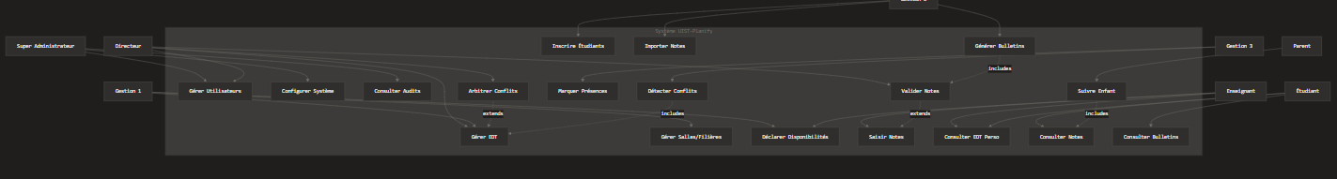

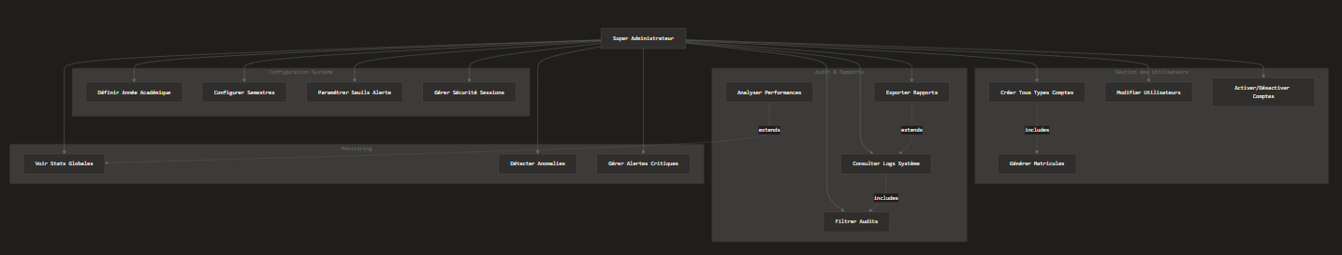

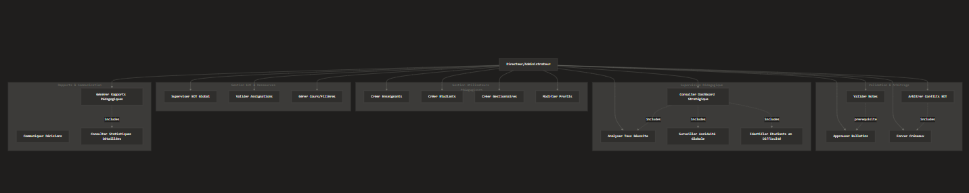

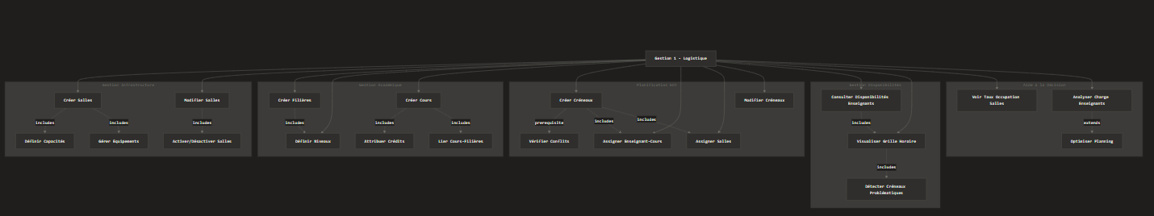

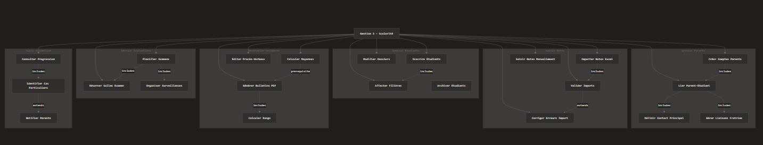

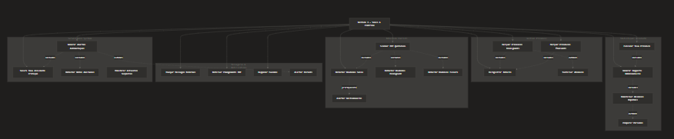

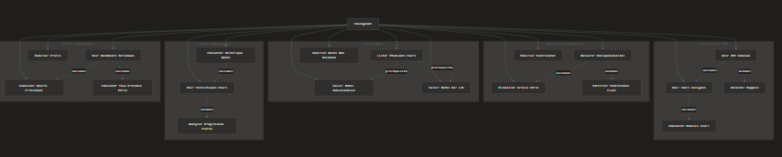

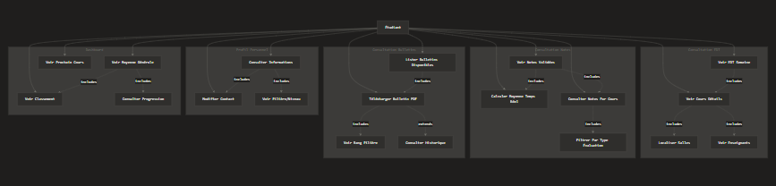

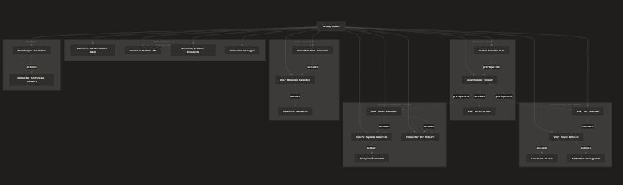

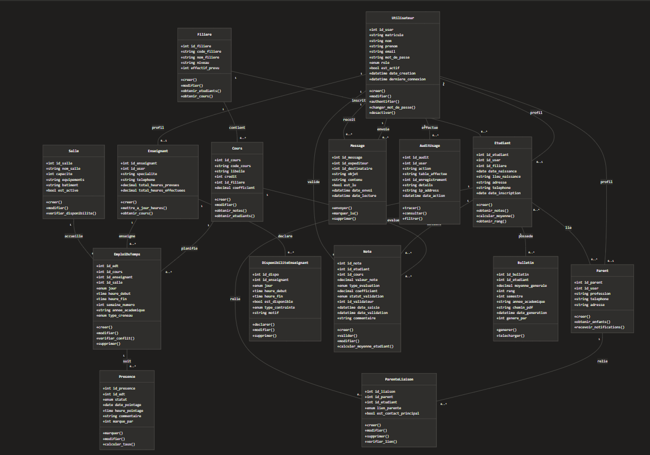

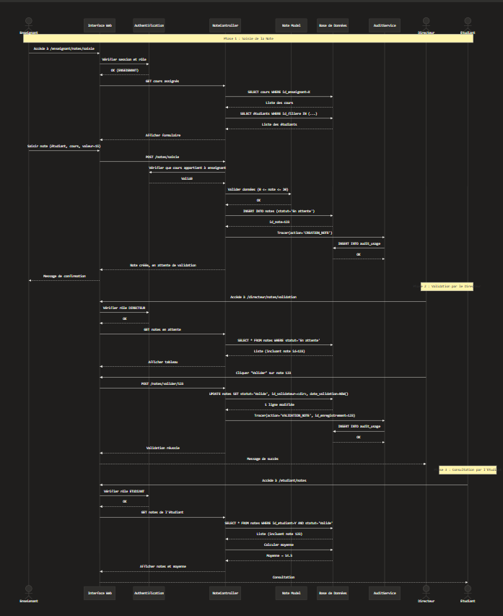

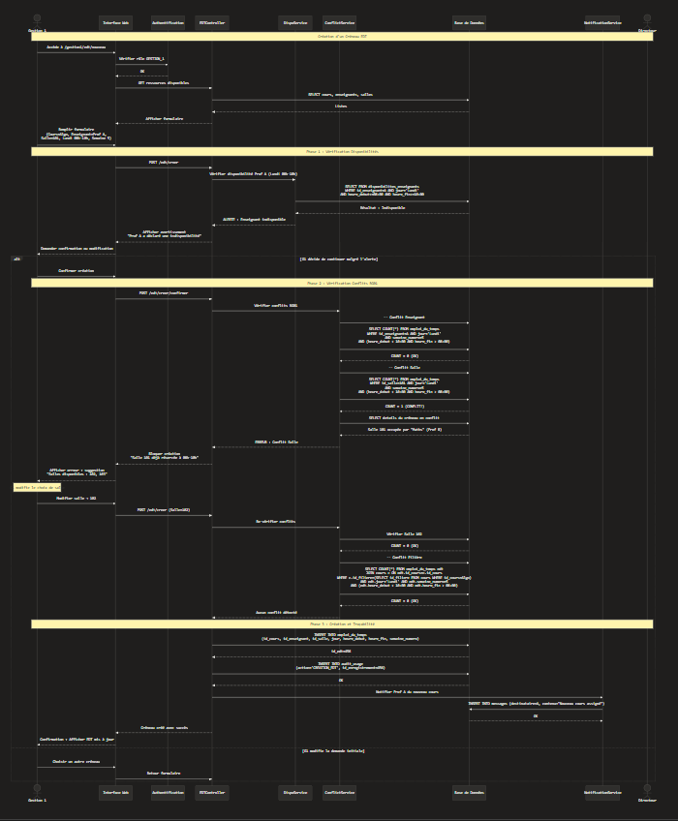

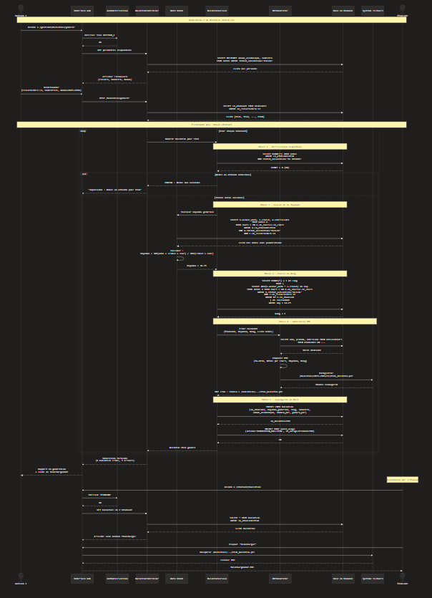

4. Charte Graphique : UIST-Planify
La charte graphique vise à instaurer la confiance, la clarté et le professionnalisme.

4.1 Palette de Couleurs
- Bleu Institutionnel (#1A365D) : Couleur primaire. Utilisée pour la barre de navigation et les titres majeurs. Symbolise le sérieux et l'autorité.
- Or Académique (#D4AF37) : Couleur secondaire. Utilisée pour les boutons d'action importants (Validation, Export) et les distinctions (Rang 1).
- Gris Ardoise (#4A5568) : Texte secondaire et icônes.
- Blanc Pur (#FFFFFF) : Fond des cartes et de la zone de travail pour maximiser la lisibilité.
- Couleurs d'État :
  - Succès : #2F855A (Note validée, Présent)
  - Alerte : #C53030 (Conflit EDT, Absent)
  - Info : #2B6CB0 (Note en attente)

4.2 Typographie
- Titres : Montserrat (Gras) - Moderne et géométrique.
- Corps de texte : Open Sans - Excellente lisibilité sur écran pour les tableaux de notes.

4.3 Éléments d'Interface (UI)
- Tableaux : Style "Zebra" (lignes alternées) avec surbrillance au survol.
- Badges : Arrondis pour les statuts (ex: [ Validé ], [ En attente ]).
- Dashboard : Utilisation de cartes (Cards) blanches avec une légère ombre portée (box-shadow) pour séparer les indicateurs clés.

5. Logique de Calcul des Bulletins (Corrigée)
Pour éviter les incohérences de la classe Bulletin, le calcul est centralisé via cette formule mathématique pour chaque étudiant par semestre :
$$Moyenne = \frac{\sum_{i=1}^{n} (Note_i \times Credit_i)}{\sum_{i=1}^{n} Credit_i}$$
Note importante : Le système ne prend en compte que les notes dont le statut_validation = 'Valide'. Si une note est manquante, le système génère une alerte pour l'acteur Gestion 2.

